ІНФОРМАЦІЯ ПРО ТОРГОВЕЛЬНІ МАРКИ (ЗНАКИ ДЛЯ ТОВАРІВ І ПОСЛУГ), ЯКІ ВИКОРИСТОВУЮТЬСЯ ПРАТ «СК «УНІВЕРСАЛЬНА» ДЛЯ НАДАННЯ КОМПАНІЄЮ ПОСЛУГ СТРАХУВАННЯ

Графічне зображення торгової марки | Правові підстави використання
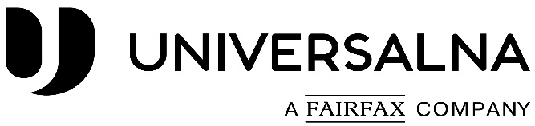 | Свідоцтво №314458 від 16.02.2022р., діє до 11.12.2029р.
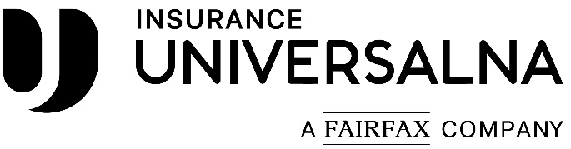 | Свідоцтво №314459 від 16.02.2022р., діє до 11.12.2029р.
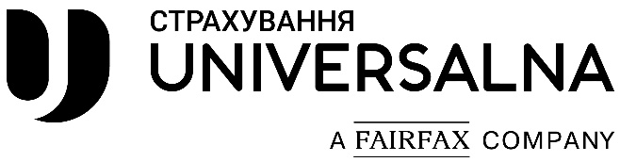 | Свідоцтво №314457 від 16.02.2022р., діє до 11.12.2029р.
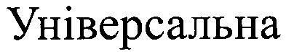 | Свідоцтво 70796 від 15.01.2007р., діє до 29.06.2024р.

